**Информация к проекту решения по заявлению:**

**1.20. Легкий В. Н.**

**Земельный участок:**

кадастровый номер **54:35:033675:3**;

местоположение:обл. Новосибирская, г. Новосибирск, **Заельцовский район**, ул. Шевцовой, 1;

площадь 2490 кв.м.;(планшет 1374, 1387).

**Зонирование:** Зона коммунальных и складских объектов (П-2)

**Заявленные требования:** *в части уменьшения минимального процента с 30 % до 15 % в границах земельного участка*

**Обоснование согласно заявлению:** *в связи с тем, что инженерно-геологические характеристики земельного участка являются неблагоприятными для застройки*

**Планируется: приведение в соответствие с ПЗЗ**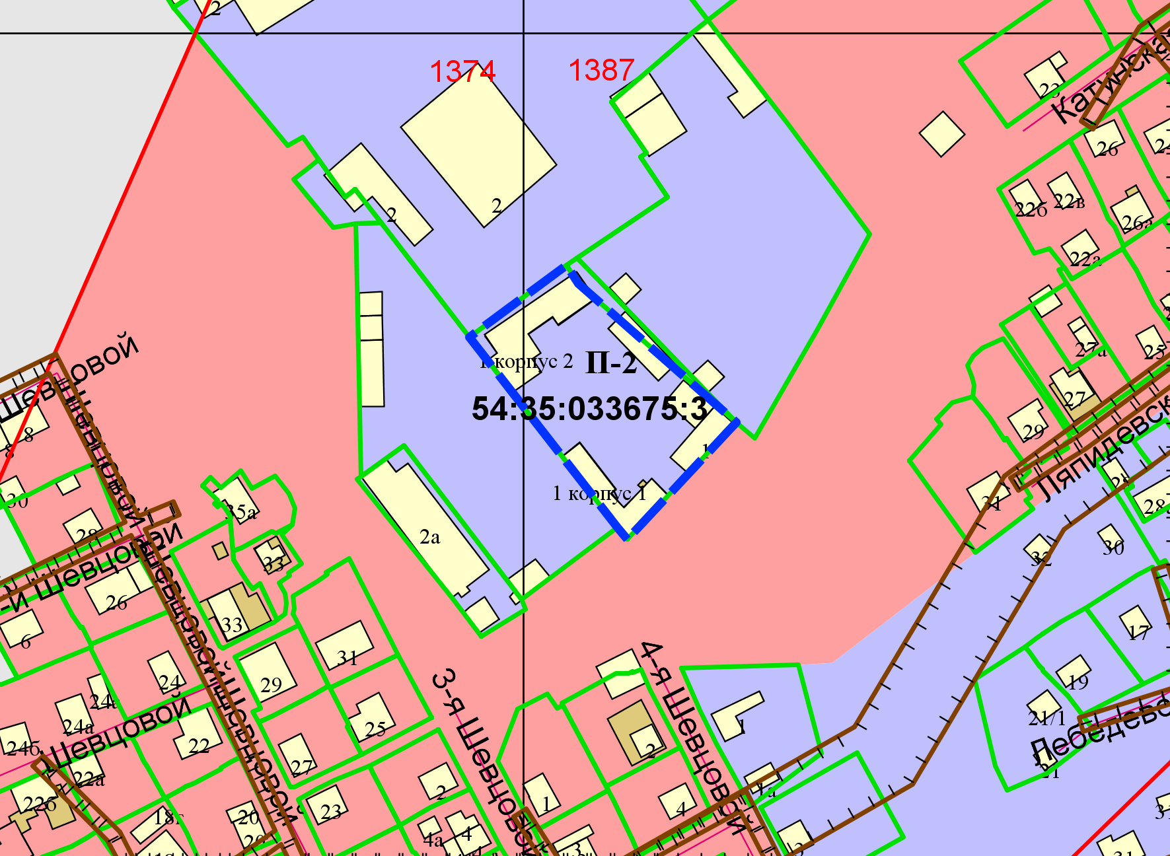

Приложения к заявлению: